Denge- Ders Not Kağıdı

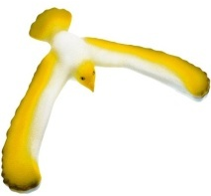
Açıklama:

Açıklama:

Açıklama:

Açıklama:

NOT:
Dengenin sağlanabilmesi için,

Hem …………… = …………
Hem de ………………… = ……
olması gerekir.

Statik Denge Dinamik Denge

………………… ………………………

Örnek
Direksiyonu tutan sürücü direksiyona sağ eliyle aşağı doğru bir kuvvet, sol eliyle ise yukarı doğru ters yönlü ve eşit büyüklükte bir kuvvet uyguluyor. Böyle bir durumda denge durumu söz konusu mudur? Neden?

Düzgün Geometrik Cisimlerin Kütle Merkezleri
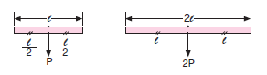
Düzgün türdeş çubuğun kütle merkezi çubuğun ……………………….noktasındadır.

Düzgün ve türdeş kare, dikdörtgen ve paralelkenar levhanın kütle merkezi ………………………….. kesiştiği yerdedir.
Düzgün türdeş bir üçgen levhanın ağırlık …………………. kenarortaylarının kesiştiği noktadadır.

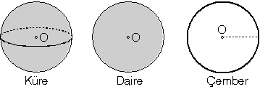
Düzgün ve türdeş çember daire ve kürenin ağırlık merkezi cisimlerin geometrik merkezindedir.

Kütle ve Ağırlık Merkezi
Cisimler birçok küçük kütleden meydana gelir. Bir cismi meydana getiren küçük kütlelerin toplandığını varsaydığımız noktaya o cismin ……………………………………………….denir.

Not: Bir cismin her noktasına aynı yerçekimi kuvveti etki ederse kütle merkezi ağırlık merkeziyle aynı noktadadır.

- Cisimlerin kütle merkezleri
y
M1
M2

M3
M1
x

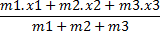
X_{kmer} =

Ykmer = ___________________________________________

bağıntıları kullanılarak hesaplanır.
- Cisimlerin ağırlık merkezleri

X_{amer} = $\frac{m1.g1.x1+m2.g2.x2+m3.g3.x3}{m1.g1+m2.g2+m3.g3}$

Y_{amer}= ____________________________________

Not:
Her zaman,

Kütle Merkezi = Ağırlık Merkezi

Soru çözümleri için,
1. Cisimlerin ağırlık merkezleri bulunurken
- Türdeş çubukların uzunlukları arasındaki oran,
- Türdeş levhaların alanları arasındaki oran
- Türdeş ve üç boyutlu cisimlerin hacimleri arasındaki oran
kullanılabilir.

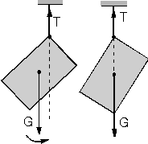
2. Şekildeki gibi asılan cisimlerin dengede kalabilmesi için ipin uzantısının cismin ……………………………….. geçmesi gerekir.

3. Birleştirilen iki cismin ağırlık merkezleri iki cismin ………………………………………………… birleştiren doğru üzerinde ağır olan cisme yakın olur.

Örnek
Y
X 10 cm 30cm Y
Şekilde verilen kendi içlerinde türdeş X ve Y cisimlerinden, X’in ağırlığı 2P ve Y’nin ağırlığı 3P’dir. Buna göre düzeneğin kütle merkezi çubukların birleşim noktasından hangi yönde ve ne kadar uzakta olur?

Örnek
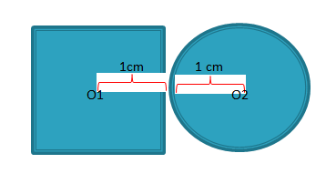
Aynı türdeş levhadan kesilmiş O1 merkezli kare X ve O2 merkezli daire Y cisimlerinden oluşan sistemin ağırlık merkezinin O1’ den uzaklığı kaç cm’dir?
(Pi’nin değerini 3 alınız)

Örnek
Yandaki şekilde 6 eşit bölmeye ayrılmış türdeş çubuğun ağırlığı 50 N ve çubuğun ucuna asılan cismin ağırlığı ise 40 N ve sistem dengede olduğuna göre;
- T1 ip gerilimini bulunuz.
- T2 ip gerilimini bulunuz.

Örnek
Yandaki şekilde 40 N ağırlığındaki türdeş küre bir ip yardımıyla duvara asılmıştır. Küre dengede olduğuna göre,
- Duvarın tepki kuvvetini bulunuz.
- İpteki gerilme kuvvetini bulunuz.

Örnek
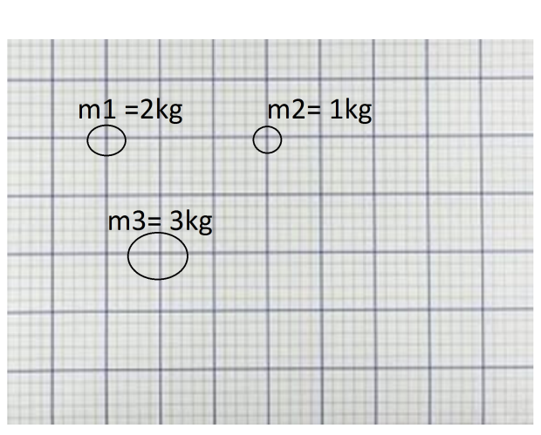
Yukarıdaki şekilde verilen koordinat sistemine yerleştirilmiş cisimlerin kütleleri sırasıyla m1=2 kg, m2=1 kg ve m3= 3 kg olduğuna göre sistemin kütle merkezinin yerini koordinatlarını göstererek bulunuz.

Örnek
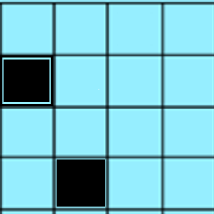
Yandaki şekilde parçalara ayrılmış halde verilen kare levhanın taralı olarak verilen parçaları çıkarılmıştır. Kütle merkezi değişmesin diye, cismin üzerinde bulunan hangi numaralı sayı yada sayılara ait parçalar çıkarılmalıdır?
5 6
1 2
3 4

Üniversite Giriş Sınavında Çıkmış Sorular

